 | Fiche Technique Produit 132
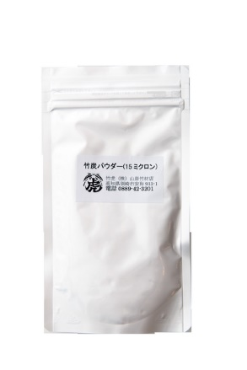 | Poudre de charbon de bambou (15 microns) 50g /  Bamboo Charcoal Powder (15 Microns) 50g
 | Code produit / Reference |  | 132
 | Société productrice / Producing firm |  | Yamagishi Chikuzaiten Co.,Ltd
 | EAN 13 |  | 3700917901328
 | Code douane(HS) / Customs code |  | 4402100090
 | Origine / Origin |  | Japon / Japan
 | Conditionnement / Conditionning |  | Doypack / Doypack
 | Produit bio / Organic product |  | Non / No
Composition et utilisation / Composition and use
Ingrédients / Ingredients | Bambou Moso (Phyllostachys edulis) 100% / Moso Bamboo (Phyllostachys edulis) 100%
Allergènes / Allergens | /
OGM / GMO | Non / No
DLUO / Shelf Life | Sans durée de vie / Unlimited shelf life
Conservation / Storage conditions | Conserver à température ambiante, dans un endroit sec et à l'abri de la lumière. / Keep at room temperature, in a dry place, away from sunlight.
Après ouverture / After opening | Conserver à température ambiante, dans un endroit sec et à l'abri de la lumière. / Keep at room temperature, in a dry place, away from sunlight.
Description / Description | /
Mode d’emploi / Application advice | /
Valeurs nutritionnelles moyennes (pour ) / Nutrition facts (per ):
Valeur énergétique moyenne / Average energy value: |  |  | kJ | kcal
Matières grasses / Fat: | g | Glucides / Carbohydrate: |  | g
dont saturés / with saturated: | g | dont sucres / with sugar: |  | g
Sel / Salt: | g | Protéines / Protein: |  | g
Informations logistiques / Logistic informations
Volume Net / Net volume |  | Poids Net / Net Weight |  | 50g
Poids Brut / Gross Weight | 59g
Colisage / Packing | 10 | Poids Net Colis / Package Net Weight (kg) |  | 0,5 kg
Dimensions Colis / Package Dimensions (P x L x H en cm) | 33,5 x 55 x 33 | Poids Brut Colis / Package Gross Weight (kg) |  | kg

Mis à jour : 14/05/2020

